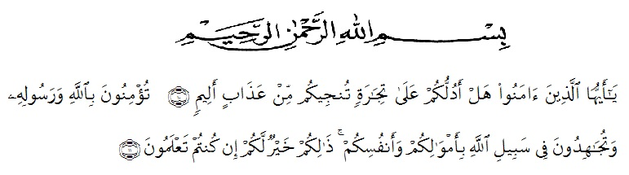
KATA PENGANTAR

Artinya : “Hai orang-orang yang beriman, sukakah kamu aku tunjukan suatu perniagaan yang dapat menyalamatkanmu dari azab yang pedih?”
“(yaitu)kamu beriman kepada Allah dan RasullNya dan berjihad di jalan Allah dengan harta dan jiwamu,. Sesunguhnya itulah yang lebih baik bagimu, jika kamu mengetahuinya.” (Qs. As-shaff 10-11)

Bismillahirrahmanirrahim, segala puji bagi Allah SWT yang telah memberikan kesehatan serta ilmu pengetahuan kepada penulis, dan tak lupa pula shalawat beserta salam selalu dipanjatkan kepada Nabi Muhammad SAW, Sehingga pada kesempatan ini penulis dapat menyelesaikan skripsi yang berjudul “Penerapan Model Investigasi Kelompok Meningkatkan Hasil Belajar Siswa Pada Tema Indahnya Keragaman Di Negeriku Kelas Iv Sd” sebagai syarat dalam meraih gelar Sarjana Pendidikan pada program Studi Pendidikan Guru Sekolah Dasar, Fakultas Keguruan dan Ilmu Pendidikan, Universitas Muslim Nusantara Al-washliyah.
Dalam Penyusunannya Penulis mendapat banyak bimbingan, dari tahap awal sampai akhir penulisan Skripsi ini, Penulis telah banyak menerimabimbingan baik moril maupun materil dari beberapa pihak.
Ucapan terima kasih juga penulis berikan kepada :
- Bapak H. KRT. Hardi Mulyono K. Surbakti, SE, M.AP selaku Rektor Universitas Muslim Nusantara Al-Washliyah Medan.
- Bapak Dr. Samsul Bahri., M.Si, selaku Dekan Fakultas Keguruan dan Ilmu Pendidikan Universitas Muslim Nusantara Al-Washliyah Medan.
- Ibu Dra. Sukmawarti, S.Pd., M.Pd, selaku Ketua Program Studi Pendidikan Guru Sekolah Dasar.
- Ibu Dara Fitrah Dwi, S.Pd., M.Pd, selaku Dosen Pembimbing yang telah mensupport penulis, membimbing, memotivasi serta memberikan saran kepada penulis dalam penyelesaian proposal ini.
- Yang teristimewa saya ucapkan terimakasihkepada kedua orang tua saya, Ayah Ridwan Mingka dan Ibu saya Nursiah yang telah memberikan dukungan, semangat dan doa setiap harinya.
- Terimakasih kepada saudara kandung saya Mashlahah, Hamdani, dan Syarkawi yang telah mendukung saya selama ini.
- Untuk sahabat-sahabatku Kak Mita Rosalina, Nudillah Vira Tamimi Girsang, Lisa Silvia, Kak Siti Nuriyani, Kak Bertha Fransiska Manurung terimakasih juga telah menemani dan saling support selama masa perkuliahan.
- Untuk sahabatku tersayang yang berada di kampung yang tidak dapat saya sebut namanya satu persatu terimakasih atas suport dan dukungan kalian.
- Dan untuk seluruh teman – teman di kelas 8A PGSD terimakasih telah menjadi teman dan saudara yang selalu mensupport satu sama lainya.
Penulis juga ingin berterimakasih kepada seluruh dosen PGSD yang telah memberikan saran dan masukan kepada penulis. Penulis menyadari bahwa Skripsi ini masih jauh dari kata sempurna sehingga penulis masih membutuhkan kritikan dan saran dari para pembaca terutamanya mahasiswa PGSD.
Medan, Maret 2022
Penulis

Lam’ah
NPM. 181434001

